Стихотворение «Тонкий лёд»
Весной на водоёмах тонкий лёд!
Казалось бы, всем это уж известно,
Но нам напоминают каждый год,
И для чего же, интересно?
А для того, чтобы на тонком льду,
Вы не попали бы в беду.
Не каждому дано себя спасти,
На помощь может некому прийти.
И вот из года в год напоминают,
Что тонкий лёд подстерегает!
Есть много признаков опасности на льду,
И я для вас сейчас их приведу.
К примеру: голубого цвета лёд,
Не бойся, даже мамонт здесь пройдёт,
А если белый или серый он,
То для него и муха словно слон.
Уйдёшь под воду, не моргнув и глазом,
Тогда и вспомнишь все советы разом.
Так что же делать если провалился?
И если ледяной воды напился?
Не паникуй, восстанови дыханье,
Возможно всё, лишь было бы желанье!
Раскинув руки, зацепись за кромку льда,
Горизонтально по теченью тело
И осторожно двигайся туда,
Где толще лёд, но робко и не смело.
Пытайся ноги поместить на лёд,
Всё тихо делай, суетиться здесь не надо!
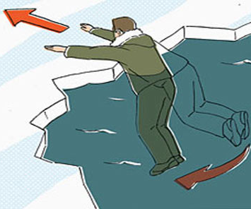
И если получилось, то вперёд,
Ползи хоть передом, хоть задом
В ту сторону, откуда шёл сюда,
Там лёд проверен и минует вас беда.
Пожалуй, всё, что я сказать хотела,
А вы услышали, и Бог вас сбережёт!
И чтобы за вас сердечко не болело,
Запомните, весною тонкий лёд!

